Parte 1

1.

Através das instruções para a determinação da nossa rede em estudo, obtemos o seguinte resultado:

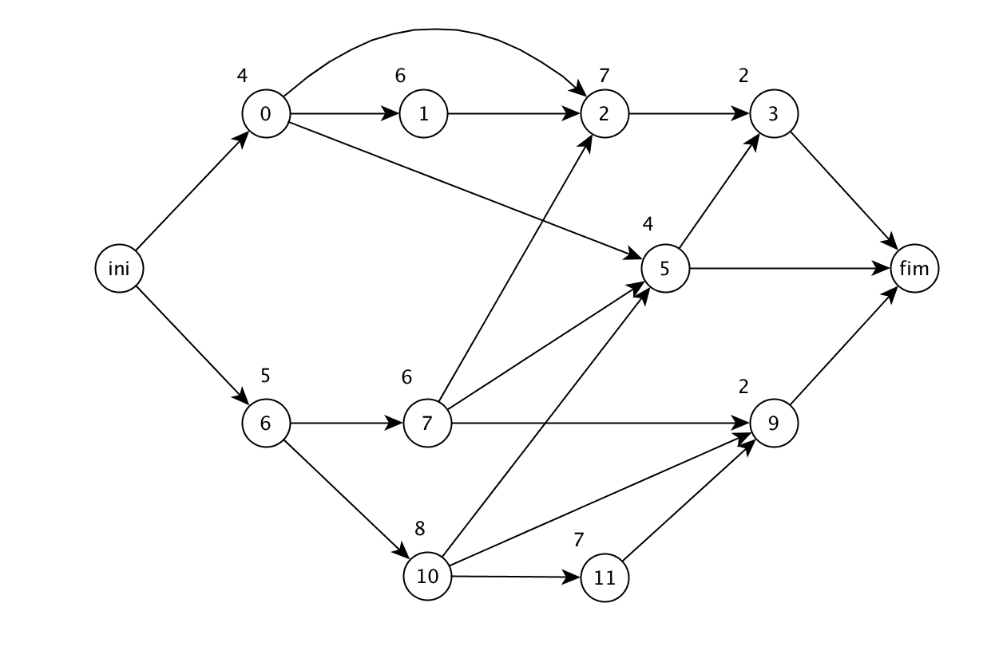

Esta rede é resultante da rede original do enunciado retirando o nodo 4 e 8 que corresponde aos últimos 2 dígitos do aluno com maior número de inscrição (71184).

2.

Para este trabalho, devido à incompatibilidade do relax em processar nodos com índice zero, nós redefinimos os nodos da seguinte forma:

|  |  |
| --- | --- |
| Nodo Original | Novo Nodo |
| Ini | 1 |
| 0 | 2 |
| 1 | 3 |
| 2 | 4 |
| 3 | 5 |
| 5 | 6 |
| 6 | 7 |
| 7 | 8 |
| 9 | 9 |
| 10 | 10 |
| 11 | 11 |
| Fim | 12 |

Desta forma obtemos a seguinte rede para o Relax:

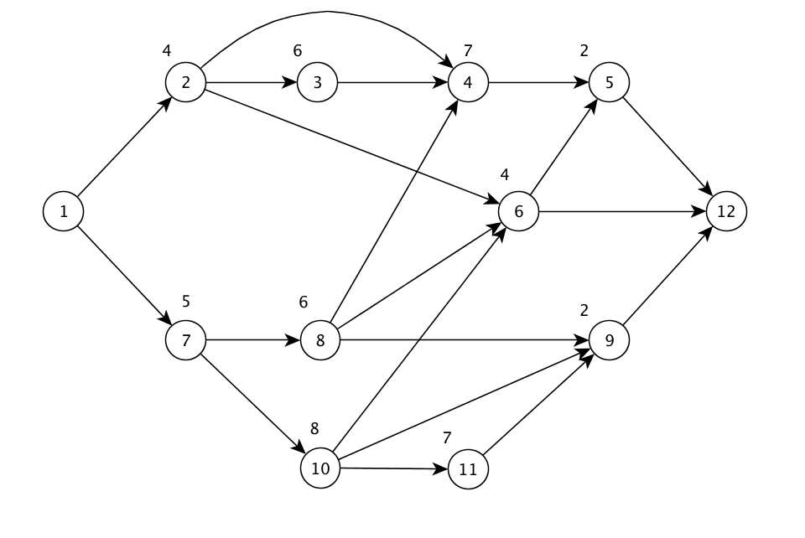

* **Objetivo**

O objetivo deste modelo é encontrar o caminho mais longo (caminho crítico) entre os nodos 1 e 12, escolhendo os nodos de 2 a 11, que resultam um maior peso no final. Este modelo foi realizado baseado na rede apresentada em cima.

* **Variáveis de Decisão**

As nossas variáveis de decisão são binárias, ou seja, será atribuído o valor 0 ou 1 aos vértices **vi_ j** sendo i o nodo origem e j o nodo destino (tal que i, j ϵ {1,2,3,4,5,6,7,8,9,10,11,12})

Assim, para que o modelo seja resolvido é atribuído o valor 0 ou 1 às arestas do caminho, conforme estas constam ou não para um caminho mais crítico.

* **Função Objetivo**

Tem-se então a seguinte função objetivo:

$$min: 0 v1_2- 0 v1_7- 4 v2_3 - 4 v2_4 - 4 v2_6- 6 v3_4- 7 v4_5-2 v5_12- 4 v6_5-4 v6_12- 5 v7_8 - 5 v7_10- 6 v8_4 - 6 v8_6 - 6 v8_9-2 v9_12- 8 v10_6- 8 v10_9 - 8 v10_11- 7 v11_9;$$

O objetivo é maximizar o custo, encontrando assim o caminho mais longo, no entanto, como o custo implica a saída de unidade monetárias, colocamos os coeficientes negativos e minimizamos a função objetivo. Cada parcela da função objetivo representa o custo em tempo de uma determinada aresta. Por exemplo, 4*v2_3 representa o custo de 4 U.T em escolher o caminho que se inicia no nodo 2 e termina no nodo 3.

* **Restrições**

O problema em questão exigia as seguintes restrições:

$$v1_2 + v1_7=1$$

$$-v1_2 + v2_3 + v2_4 + v2_6=0$$

$$-v2_3 + v3_4=0$$

$$-v2_4 - v3_4 - v8_4 + v4_5=0$$

$$-v4_5 - v6_5 + v5_12=0$$

$$-v2_6 - v8_6 - v10_6 + v6_5 + v6_12=0$$

$$-v1_7 + v7_8 + v7_10=0$$

$$-v7_8 + v8_4 + v8_6 + v8_9=0$$

$$-v8_9 - v10_9 - v11_9 + v9_12=0$$

$$-v7_10 + v10_6 + v10_9 + v10_11=0$$

$$-v10_11 + v11_9=0$$

$$v5_12 + v6_12 + v9_12 = 1$$

A primeira e última restrições, obrigam que o fluxo de entrada (nodo 1) e saída (nodo 12) sejam igual a 1, pois é injetada na rede uma unidade de fluxo pelo nodo 1 (oferta) e essa unidade sai pelo nodo 12 (procura). As restantes restrições servem para obrigar a que o fluxo de entrada dos nodos seja igual ao fluxo de saída não tendo qualquer oferta ou procura. É de notar que não foi necessário definir limitações no fluxo dos arcos, sendo estas ilimitadas.

3.

(parte1.inp)

4.

(parte1(out).txt)

5.

Como se pode verificar pelo output fornecido pelo Relax4, ele interpretou que tínhamos 12 nodos e 20 arcos tal como fornecemos no input e demorou menos de 1 segundo a calcular a solução para o nosso problema (caminho crítico), sendo que a unidade injeta no nodo 1 vai até ao nodo 12 (nodo de procura) passando pelos nodos na seguinte ordem: 7, 10, 11 e 9. O custo ótimo resultante foi de -22, ou seja, 22 U.T. As restantes considerações do output referem-se ao nº de iterações necessárias para chegar à solução. Então, o caminho crítico resultante é o seguinte:

(rede com caminho crítico)

Parte2

1.

O nosso modelo do trabalho 1 tinha como variáveis de decisão **ti,** no qual representa o tempo acumulado até o nodo i (tal que i ϵ {0,1,2,3,5,6,7,9,10,11,f}). A nossa função objetivo era a seguinte:

$$min: tf;$$

O tf representa o tempo total de execução das atividades pertencentes ao caminho crítico, respeitando as suas devidas precedências.

As nossas restrições eram as seguintes:

$$t0 = 0;$$

$$t6 = 0;$$

$$t1 >= t0 + 4;$$

$$t2 >= t0 + 4;$$

$$t2 >= t1 + 6;$$

$$t2 >= t7 + 6;$$

$$t3 >= t2 + 7;$$

$$t3 >= t5 + 4;$$

$$t5 >= t0 + 4;$$

$$t5 >= t7 + 6;$$

$$t5 >= t10 + 8;$$

$$t7 >= t6 + 5;$$

$$t9 >= t7 + 6;$$

$$t9 >= t10 + 8;$$

$$t9 >= t11 + 7;$$

$$t10 >= t6 + 5;$$

$$t11 >= t10 + 8;$$

$$tf >= t3 + 2;$$

$$tf >= t5 + 4;$$

$$tf ≥ t9 + 2;$$

2.

Para a resolução desta parte, recorremos ao programa LPSolve utilizado no Trabalho 1 para consultar a matriz solução do modelo apresentado na alinha 1 (modelo primal) desta parte:

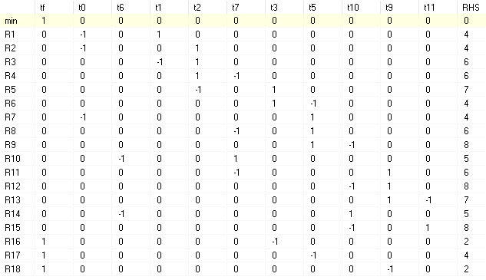

Através desta matriz do modelo primal em questão, é fácil construir o modelo dual deste, sendo que:

* Cada restrição Ri corresponde a uma variável yi (tal que i ϵ [0,17]);
* A coluna RHS corresponde aos coeficientes da função objetivo;
* A linha correspondente ao min representa o 2º membro para cada restrição e todas as restantes linhas correspondem ao 1º membro.

Vejamos então o modelo dual conseguido:

Função Objetivo:

$$max: 4 y1 + 4 y2 + 6 y3 + 6 y4 + 7 y5 + 4 y6 + 4 y7 + 6 y8 + 8 y9 + 5 y10 + 6 y11 + 8 y12 + 7 y13 + 5 y14 + 8 y15 + 2 y16 + 4 y17 + 2 y18;$$

Restrições:



$-y1 – y2 – y7 <=0$

$y1 - y3 ≤0$

$y2 + y3 + y4 - y5 ≤0$

$y5 + y6 - y16 ≤0$

$-y6 + y7 + y8 + y9 - y17 ≤0$

$-y10 - y14 ≤0$

$-y4 - y8 + y10 - y11 ≤ 0$

$y11 + y12 + y13 - y18 ≤0$

$-y9 - y12 + y14 - y15 ≤0$

$-y13 + y15 ≤0$

$y16 + y17 + y18 <= 1$

Com este Modelo obtemos a seguinte solução no LPSolve:

(colocar output)

Com isto confirmamos que o resultado do modelo dual é igual ao obtido no modelo primal.

Parte 3

1.